NATURALS

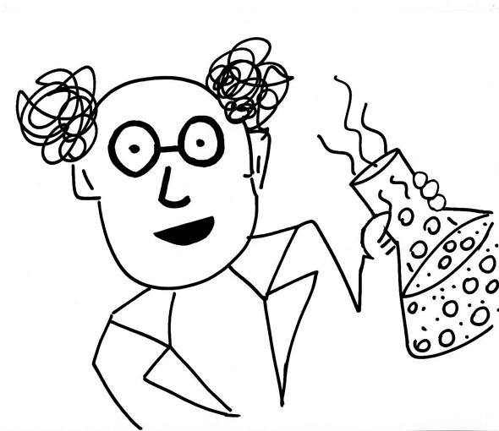
Petits científics i científiques, aquesta setmana a Medi Natural toca fer EXPERIMENTS!

Abans de tot veurem un vídeo:

https://www.youtube.com/watch?v=08ewV6BQHtI

Us ha agradat? Sí? Molt bé. Doncs ara us toca experimentar a vosaltres, per començar necessiteu el material següent:

- Un recipient
- Aigua
- Oli
- Colorant alimentari (es pot comprar al supermercat)
- Pastilles efervescents (es pot comprar a la farmàcia)

Per dur a terme l´experiment hem de seguir aquest procediment:

- 1r. Introduïm en el recipient l‘aigua (dos o tres dits).
- 2n. Introduïm en el recipient l‘oli (més o menys el doble de quantitat que d‘aigua).
- 3r. Posem unes 8 gotes de colorant.
- 4t. Esperem uns minutets, de manera que queda l‘oli a la part superior i a la part inferior l‘aigua barrejada amb el colorant.
- 5è. Agafem la pastilla efervescent i la introduïm dins del recipient.

Si no us acaba de quedar clar què heu de fer, podeu mirar aquesta explicació:

https://okdiario.com/howto/como-hacer-lampara-lava-casera-2816024

Finalment, heu de contestar les preguntes que hi ha a continuació i ens les heu de retornar via correu electrònic.

- Envia’ns 3 o 4 fotografies del procés de l´experiment

- Explica en 3-4 línies el procés de l´experiment.

- Posa un títol a aquest experiment.

- Per què creus que l ´aigua i l´oli no es barregen? Quina de les dues substàncies creus que té més densitat?

- Per què apareixen unes bombolles quan hi fiquem la pastilla efervescent?
a) Perquè les pastilles efervescents deixen anar el gas que contenen.
b) Perquè el colorant provoca una reacció química.
c) Perquè l'aigua i l'oli no es poden ajuntar i amb l'ajuda de les pastilles efervescents sí que es pot.

- Ara et toca tu. Investiga!
Busca un altre experiment per internet, prova de fer-lo i explica en què consisteix.
* Si vols, també pots enviar-nos fotografies del procés i/o del resultat.

